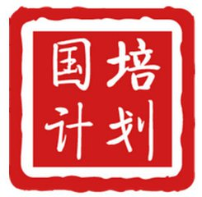 “国培计划2017”
---新疆乡村中小学教师培训团队研修项目

初中英语班简报
第三期

主编：吉秀丽 于婷婷 赖春花 谢彩云
蔡 萍 贺慧宁 吴桂荣

本期导航

4
1
3
2

跟
岗
实
践
自
主
研
修
喜
迎
十
九
大
研
修
感
言

当冬日的第一抹暖阳晒向大地的时候，我们满载收获，千帆竞发。
相聚在“国培”的大家庭里，我们携手同行；
伴随着中国共产党第十九次全国代表大会的召开，我们开启新征程，迈向新目标，开始了为期三周的跟岗实践学习生活。通过前期一系列的有计划、有目的、有针对性的指导培训，这次跟岗实践学习又给我们提供了一个学习交流、开阔视野的机会，让我们能够在学习中反思，在研修中提升，在实践中成长。
今天，咱们初中英语班第三期简报诞生了，它将成为我们共同记录“学”与“思”的一片园地。在这里，我们希望能让老师们体会到彼此的学识所长，生活感悟，共同分享时光长河中这样一段短暂而璀璨的光阴。
如今，国培学习即将结束了，可学习远没有结束，我相信我们全体国培学员一定会把学、思、悟的东西用到课堂中去，我们更会像蒲公英一样，笑着唱着把新教育理念的种子传播得更远，更远......
国培，一路欢歌一路前行，期待着再次与你同行……

青春喜迎十九大
不忘初心跟党走

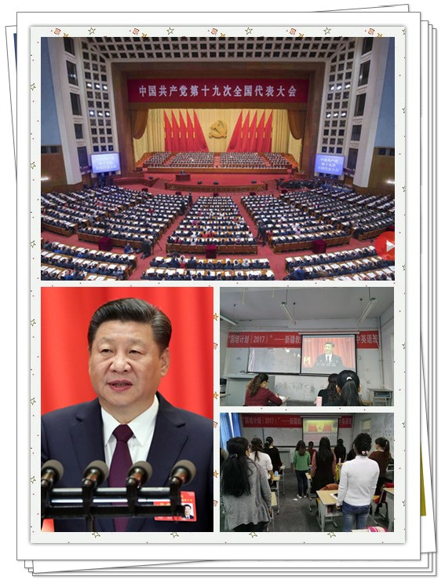

10月18日，中国共产党第十九次代表大会在北京隆重召开，在自治区国培项目办的组织安排下，全体国培学员聚集在新疆师范大学共同收看盛会直播，习近平总书记代表十八届委员会所作的报告令全体学员内心澎湃、反响热烈，大家纷纷表示，对党的十八大以来我国经济社会发展取得的巨大成就感到无比自豪，对身为一名中国人感到无比自豪。
跟岗实践

乌鲁木齐市第56中学跟岗实践活动掠影
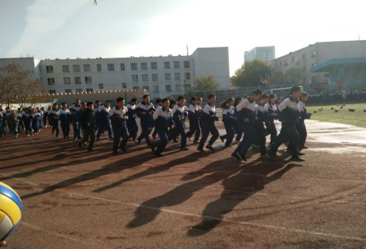
独具特色的晨跑活动，不仅让孩子们有个好的身体，更加重要的说明 “一日之计在于晨”。同时也用这美好的时光学习我们中国的传统美德，如弟子规等等。

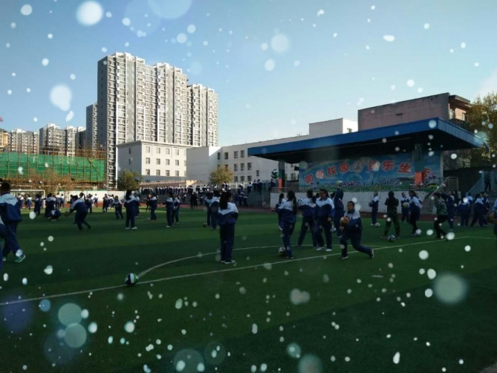
课间操也与众不同，每个年级的内容和时间段不同，初三同学为了中考体育加试做准备，排球和跳越。学生们都训练有序。

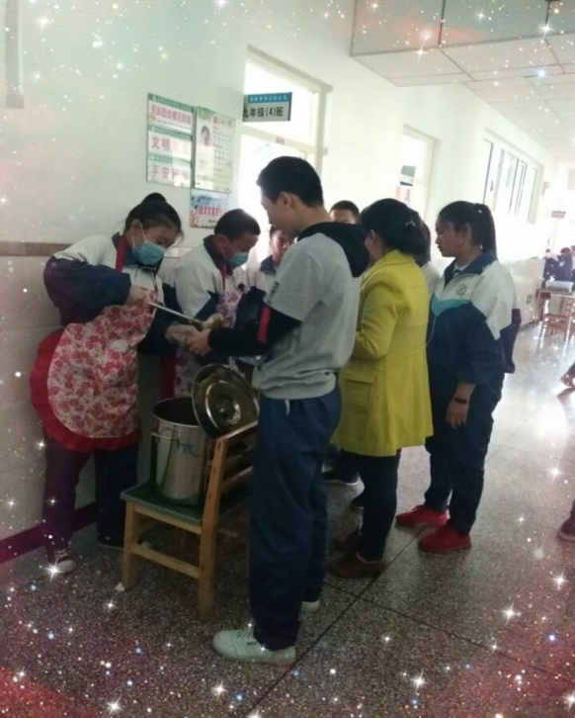
中午学生们自己打饭，管理教室里学生休息，楼道里没有打闹的孩子，孩子们都很有礼貌，说明学校在学生养成教育上获得很大的成功。

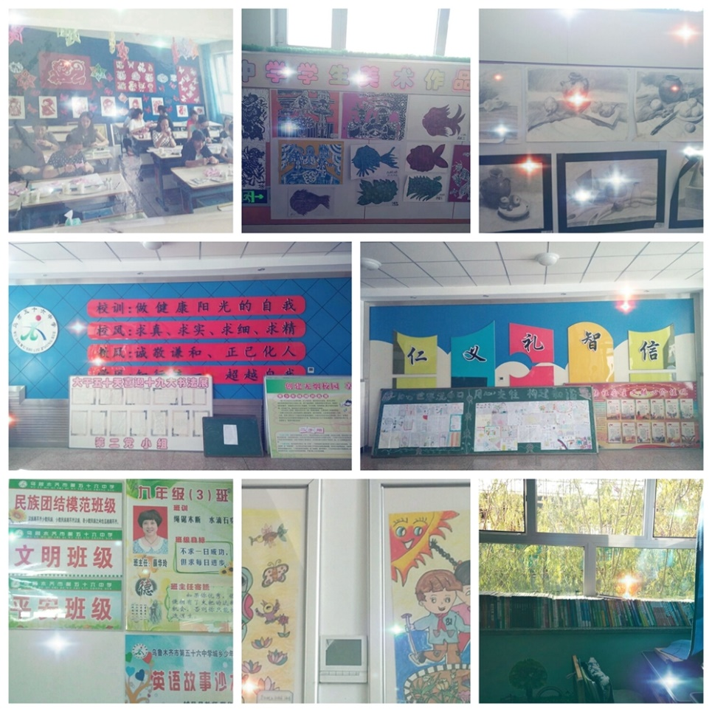
56中的校园文化也是很有自己的风格，他们的课余生活也很丰富。有手工，绘画还有剪纸等等。班级门口都有班主任座右铭，班级公约和班主任寄语，也有这个班的特色。

56中在优秀的薛华玲老师的带领下，个个都是各具风格，教学上都有“一把刷子”，这就应了一句话“强将手下无弱兵”。薛老师的常态课也是精彩纷呈，每个学生背的“顺口溜”都让人折服，可以想象的出平时薛老师在备课上课上花了多少功夫。值得学习她的精神！
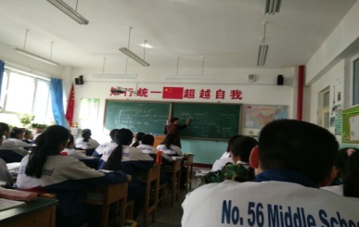

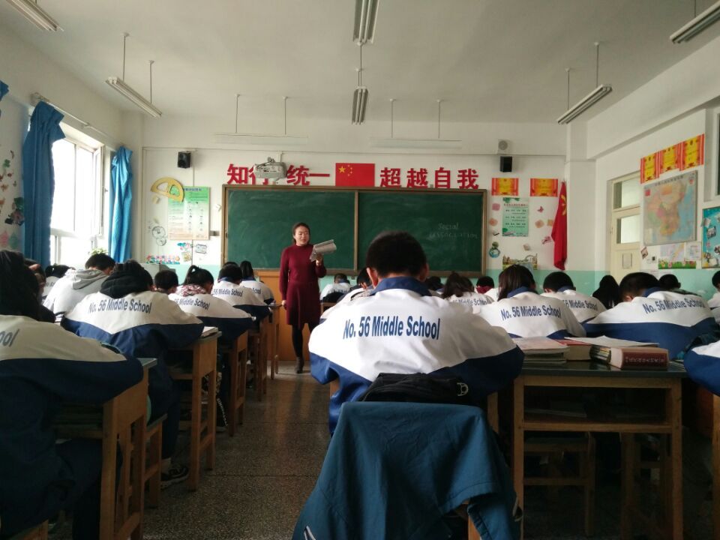

有幸参加了他们的英语教研活动，聆听了他们的教学分享，受益匪浅。
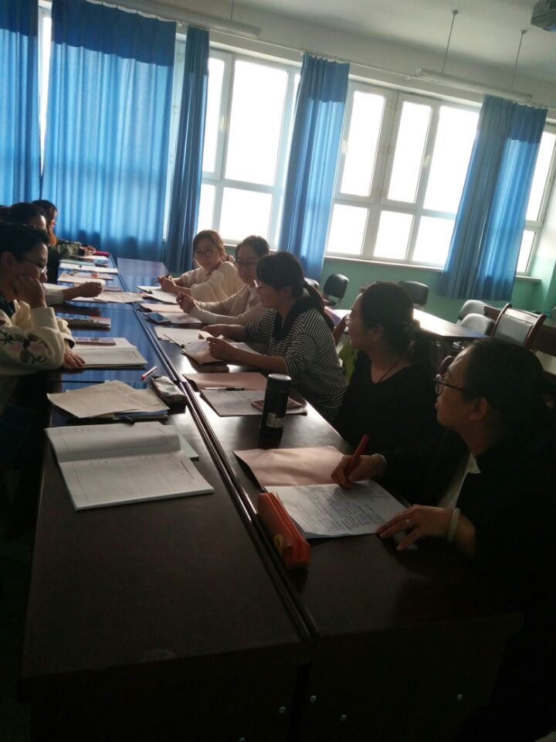

乌鲁木齐市第41中学跟岗实践活动掠影
迎着朝阳，我们充满期待和向往来到了41中！相信在这里，我们可以从各位名师那里学到很多。
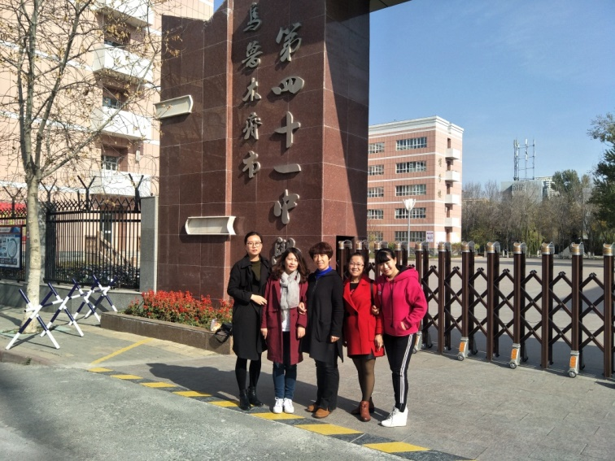
乌鲁木齐市第41中学创建于1957年，是一所国办完全中学。学校地处素有“书香一条街”之美誉的南昌路北二巷。与新疆大学北校区、新疆工程学院、新疆农业大学、新疆石油学院等高等学府毗邻。在高校环抱，文化科研单位的簇拥中，学校孕育了深厚的文化底蕴。
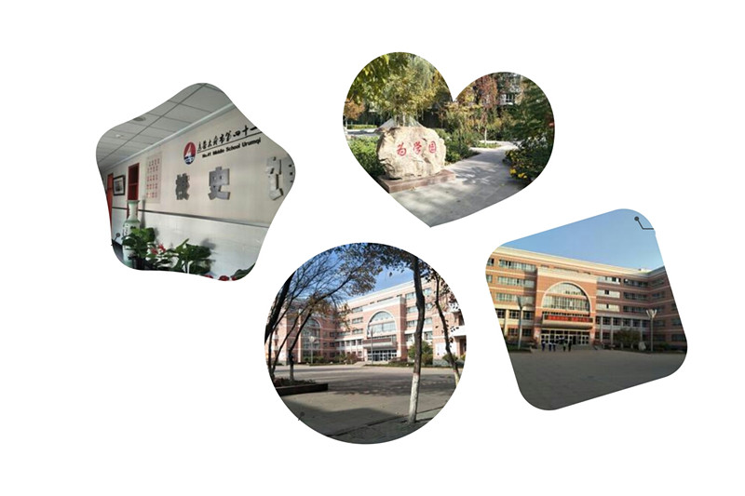
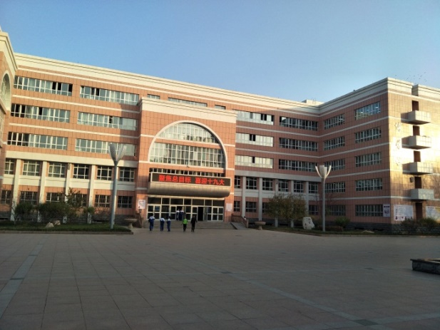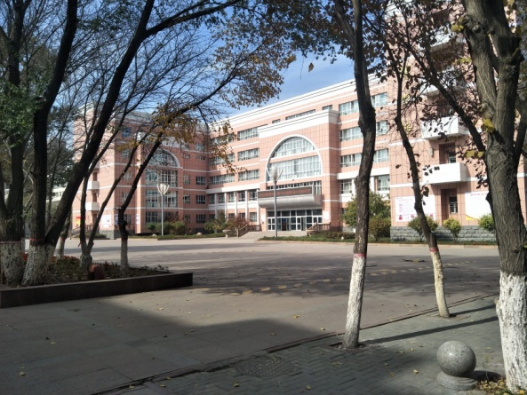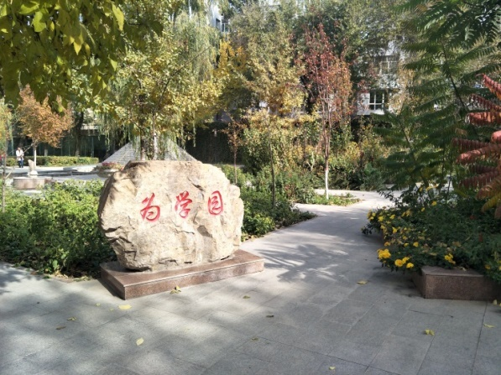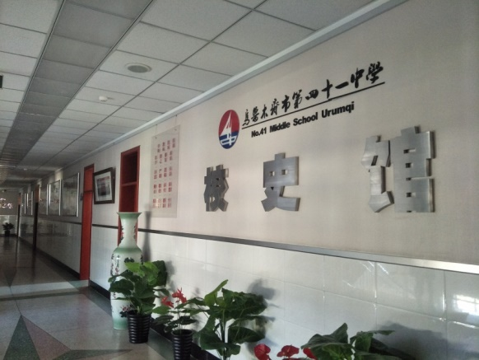
名师荟萃，群星灿烂。优异的成绩来源于学校拥有一支勤奋、敬业、严谨、爱生的高素质的教师队伍。
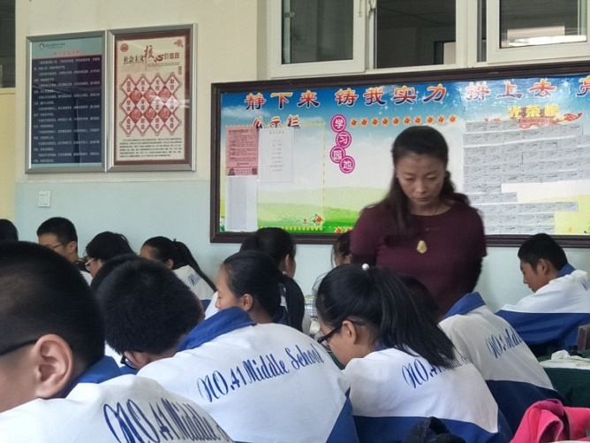
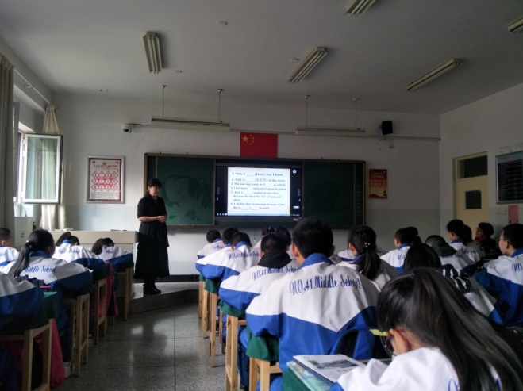

这次跟岗我们有幸目睹了这些名师的风采。她们各个基本功都很扎实，语言流畅，语音语调准确，教学设计科学合理，课堂上师生关系融洽，听她们上课很舒服、觉得是种享受。

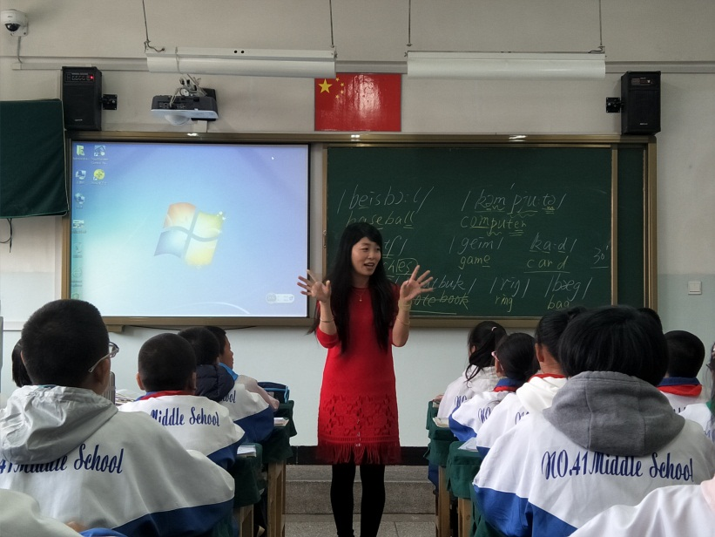

乌鲁木齐市第七中学跟岗实践活动掠影
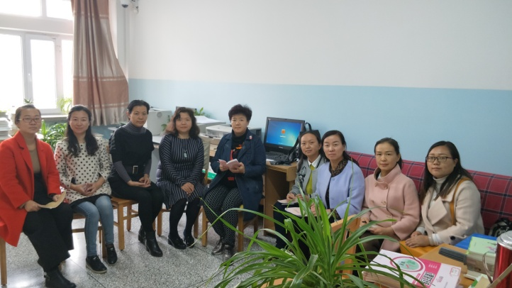
2017年10月20日，我们国培英语班的5位学员来到乌鲁木齐第七中学跟岗培训，有幸观摩了七中的“十佳”青年教师评选课堂教学大赛。
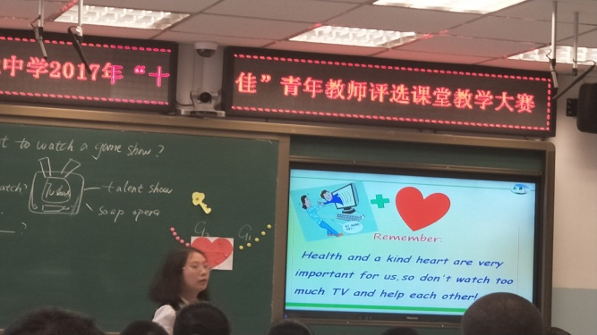
（相逢是首歌，歌声是你和我）
享受课堂，美不胜收! 聆听了3节英语青年教师的赛课，充分领略了青春之美，精致之美，敬业之美，情景之美，合作之美……。灵活的课堂，学生是主角；纷杂的知识，老师来整合。

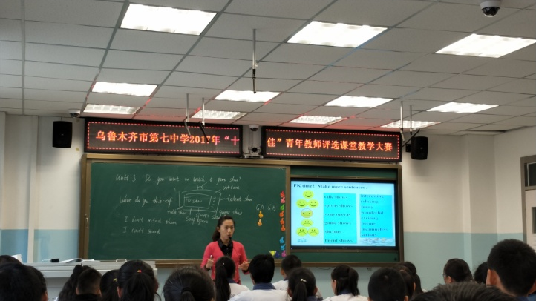
新目标--语境中学，运用中悟! 新课改--自主自学，合作探究! 导学案是助手，音乐游戏都是载体，计时抢答长知识，评价激励有自信，听说读写综合练，活学活用效率高。

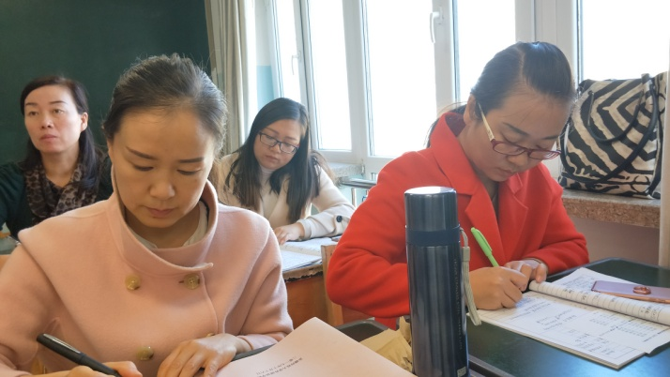 （认真听课的我们）
主题是“show”,却不是秀场，是扎实有效丰富的课堂；表现出色，却不是演员，是爱学敢拼乐参与的师生! 团队里温婉大气的你，清新怡人的她，阳光气质的我，活力四射的孩子们，咱们一路同行，《five hundred miles》不觉远。竞技小天地难分伯仲，人生大舞台熠熠生辉，合作小伙伴大家共成长!
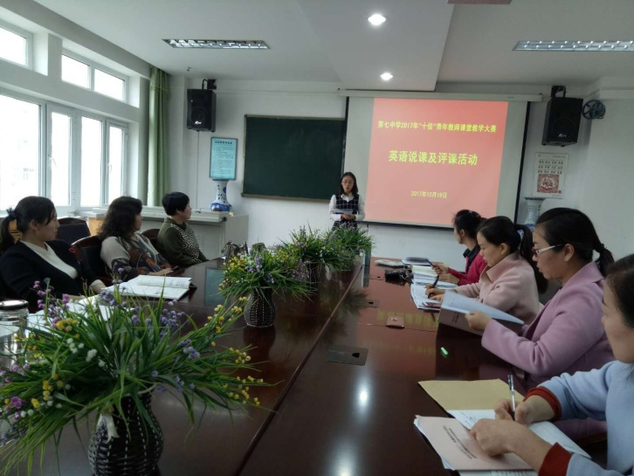
当天下午，五位听课学员与七中英语组的老师们一起开展了评课活动，其中英语组八年级教师付晶老师的课给我们留下了深刻地印象。不论是视频加对话的课堂导入方式，还是有趣的课堂游戏，或者环环相扣的教学步骤。都让我们耳目一新。通过这次活动，老师们进行了深刻反思，认识到了自己课堂教学中的不足，并下定决心将自己学到的东西运用到自己的工作中，使之很好地为教育教学服务。

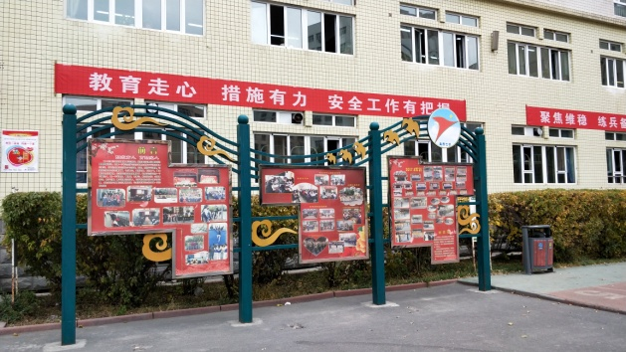
学校更具有别样的风格的校园文化。既锻炼了学生的能力也张扬了学生的个性。校园的整体布局与班级文化有机结合，班级的彩虹墙报不也正折射出孩子们多彩的校园生活吗，如此的精心布置处处反应出学校的育人内涵，可谓独具匠心。
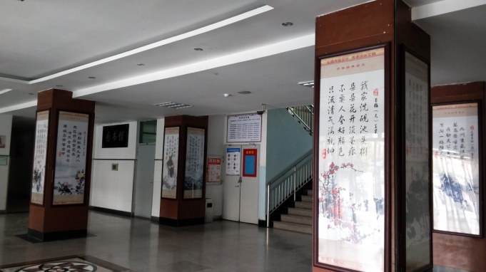
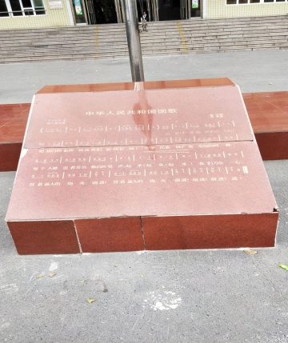
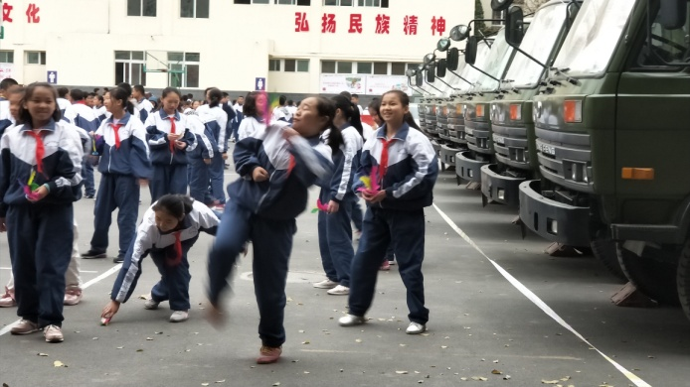

乌鲁木齐市第三中学跟岗实践活动掠影

让我们一起走进乌鲁木齐市第三中学吧！
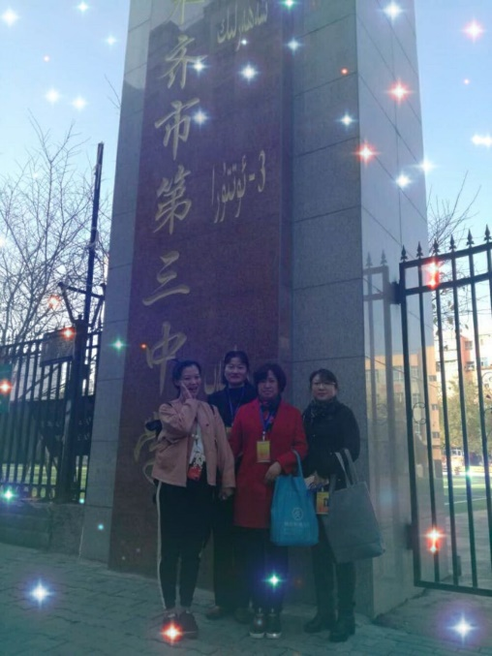
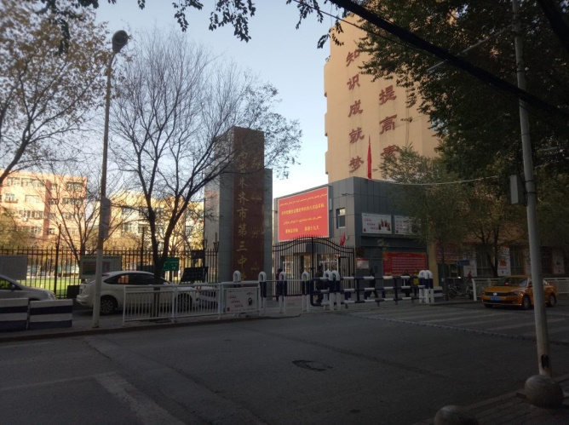

三中是一所初中高中，汉族民族合体的一所学校。民族团结是校园文化建设的核心内容，也是校园文化的高级层次。他们从“民族团结一家亲”切入，要求学校根据本校实际提炼办学理念，寻求精神载体，广泛开展引领学生健康成长和凝聚学校力量的活动。
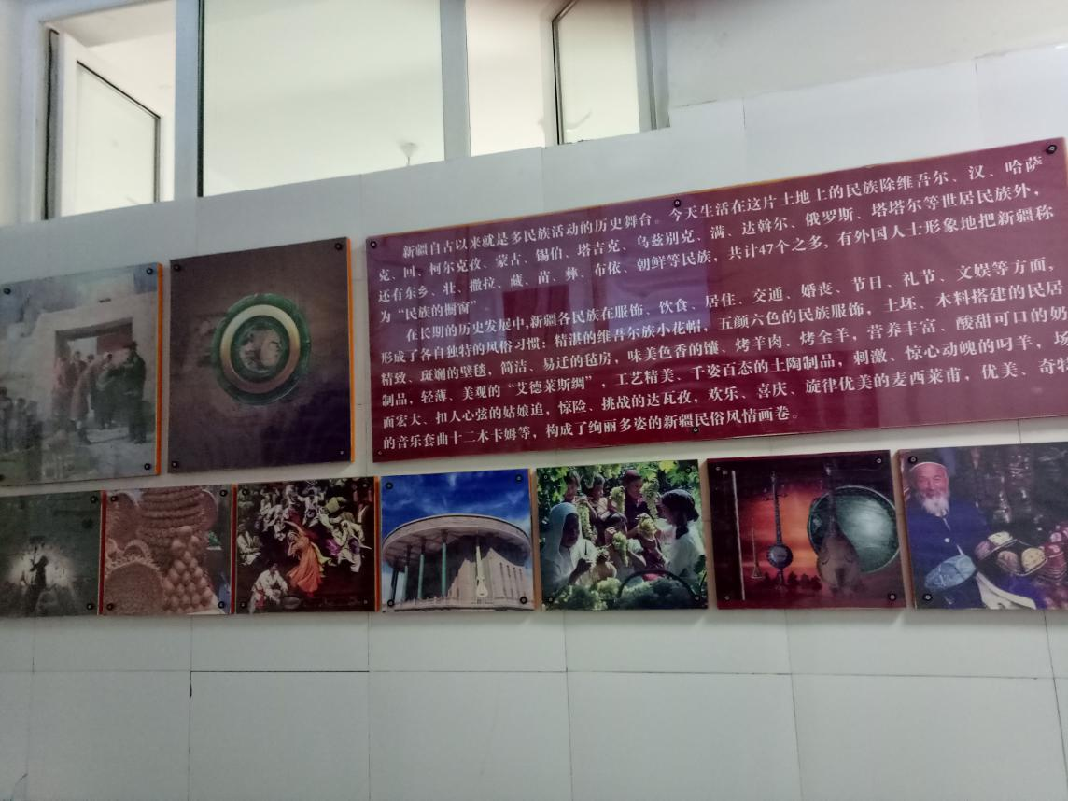

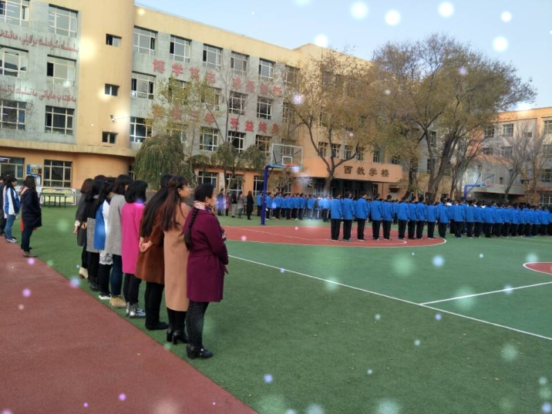
完善的健身设施、合理的布局、各具特色的建筑和场所，将为师生员工开展丰富多彩的寓教于文、寓教于乐的教育活动提供重要的阵地，使师生员工教有其所、学有其所、乐有其所，在求知、求美、求乐中受到潜移默化的启迪和教育。结合实际，广泛开展了“日日有活动”的丰富多彩的大课间活动，形成了积极向上、充满活力的校园文化氛围。
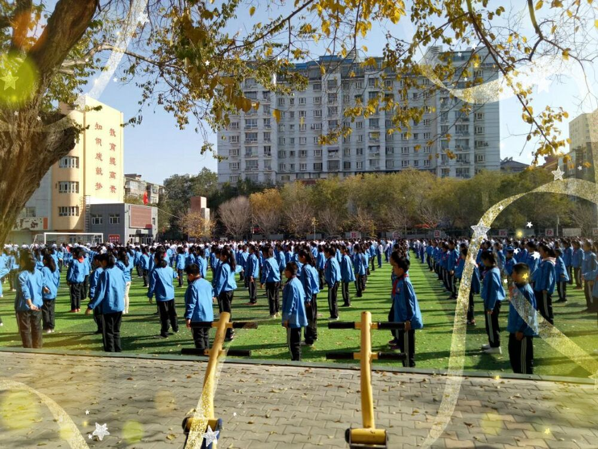
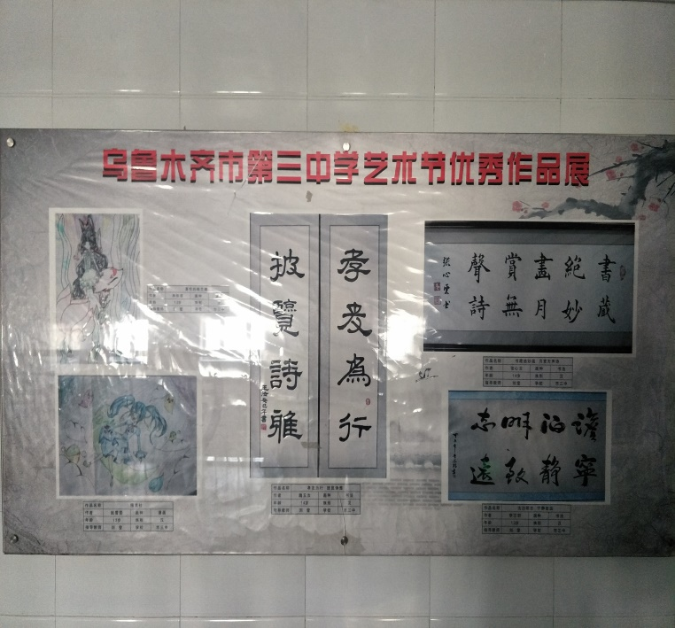
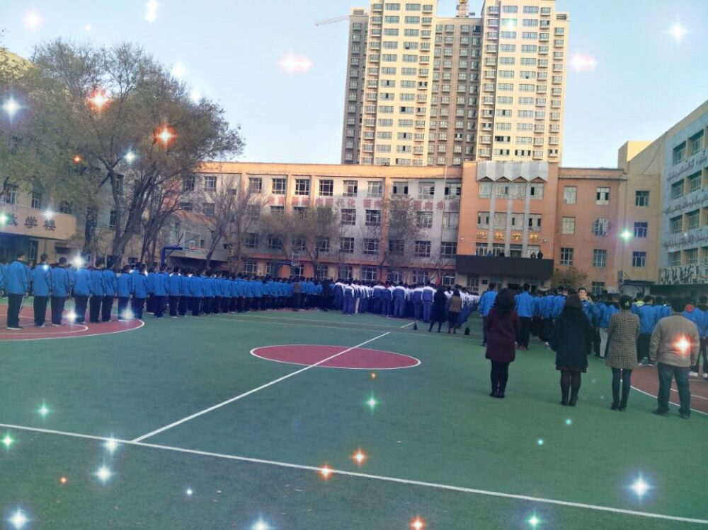
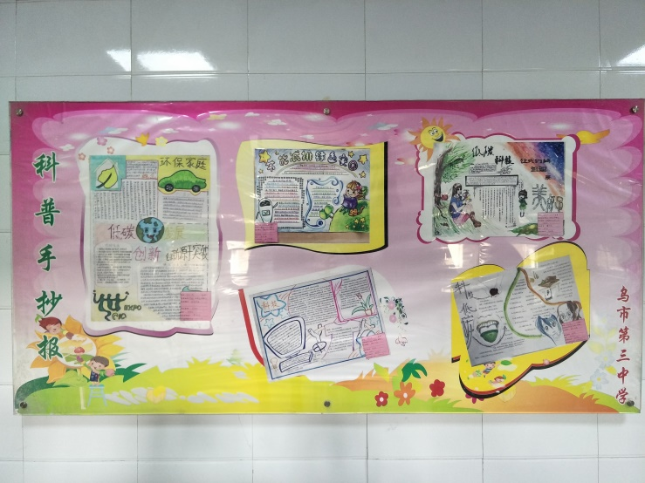
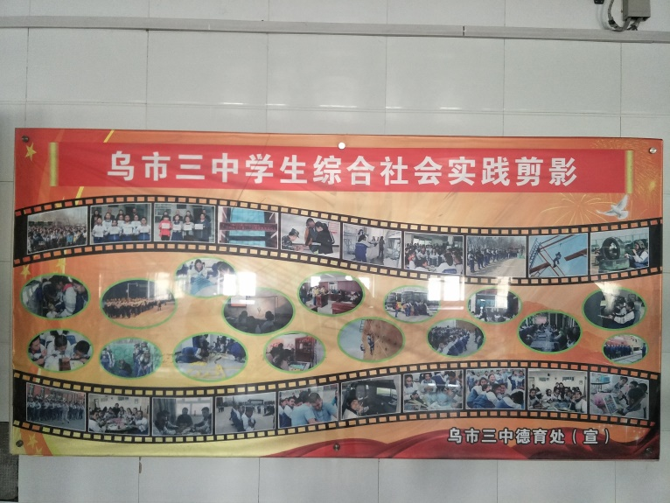

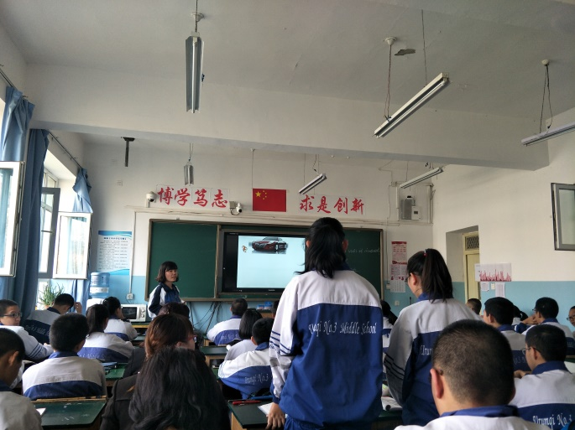
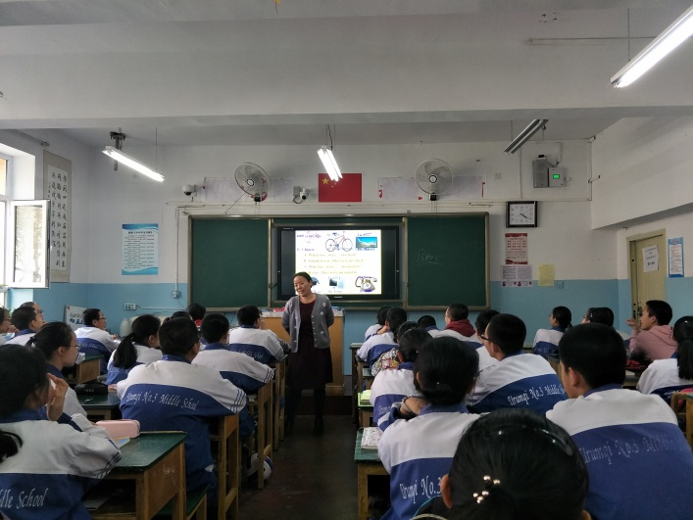
三中在抓好民族团结教育工作的同时，始终以教学工作为中心，以科研为龙头，积极开展教学改革和教科研活动。
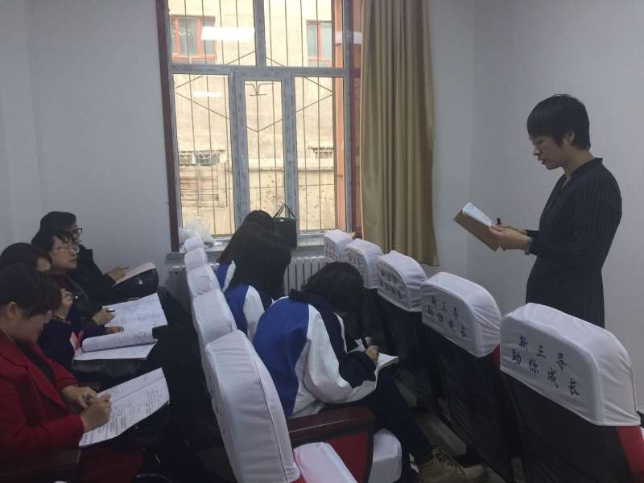
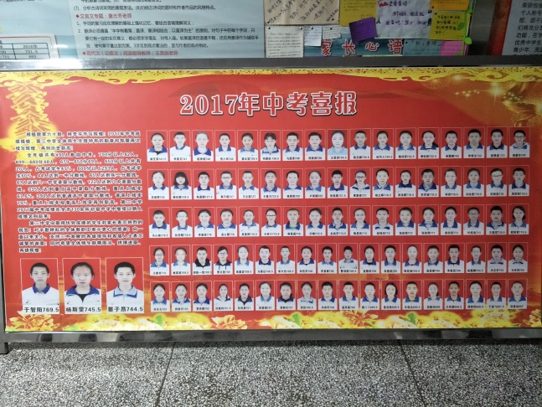
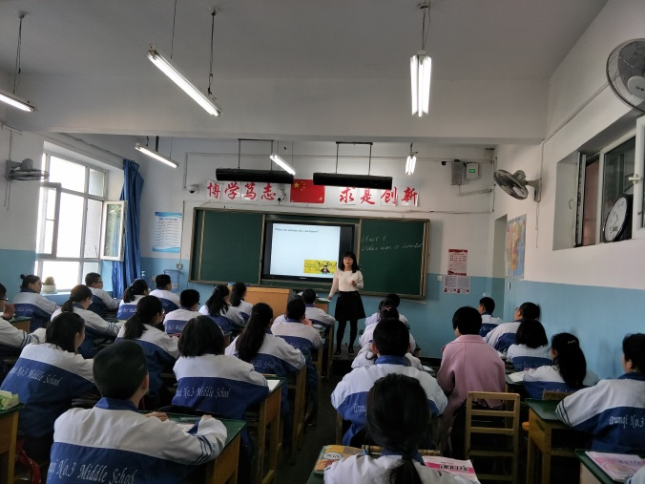
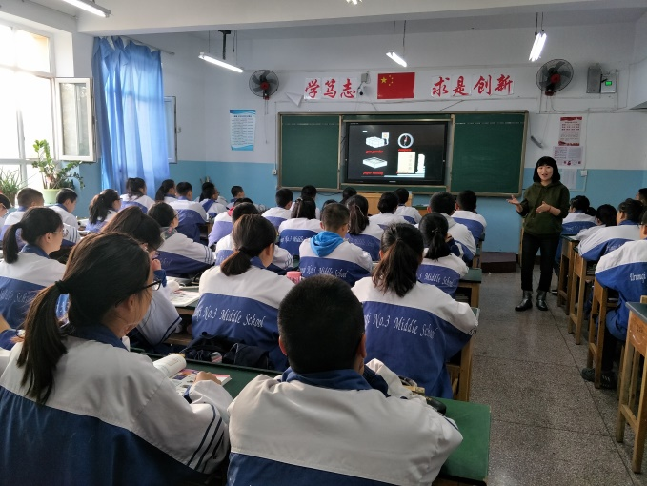

乌鲁木齐市第七十三中学跟岗实践活动掠影
2017年10月20日，在乌鲁木齐市沙依巴克区教研室马慧老师的带领下，我们走进了乌鲁木齐市第七十三中学，参加了该校的英语校本研修活动, 聆听了4节英语教学常规课。

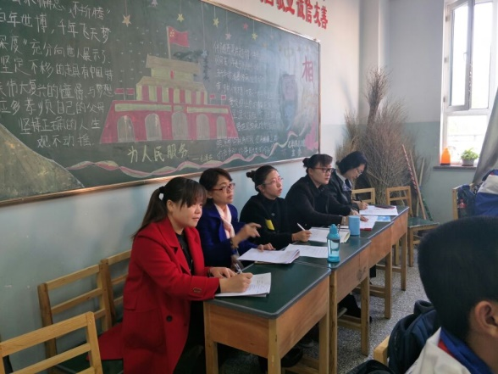
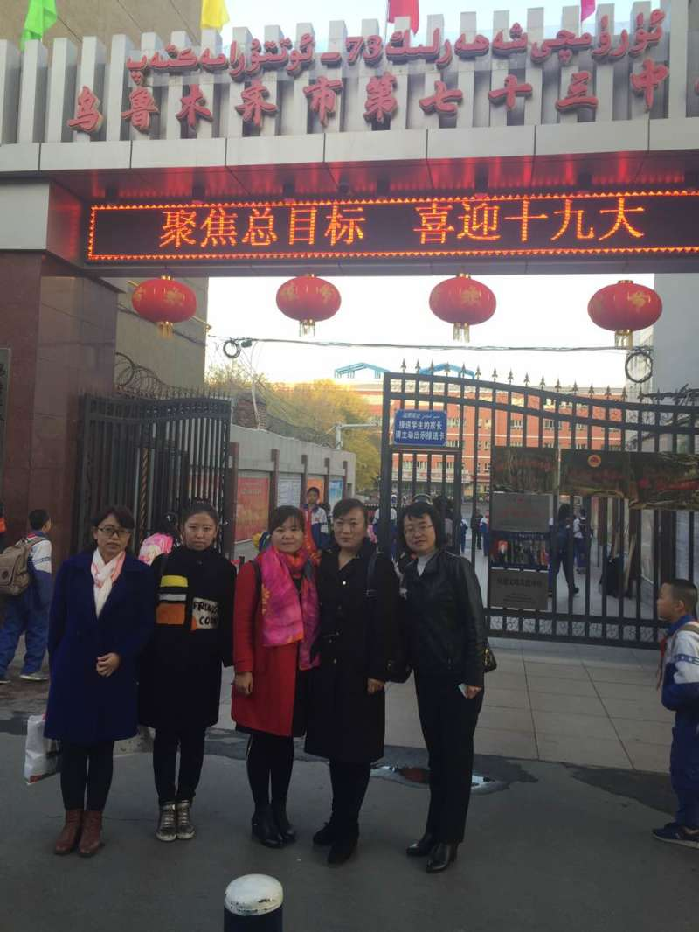
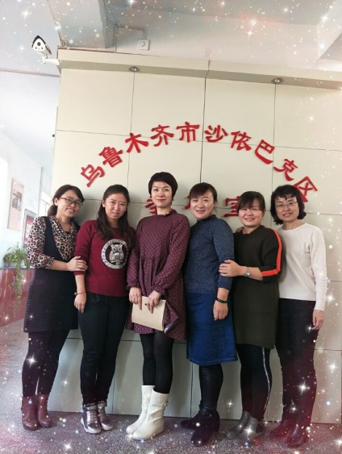
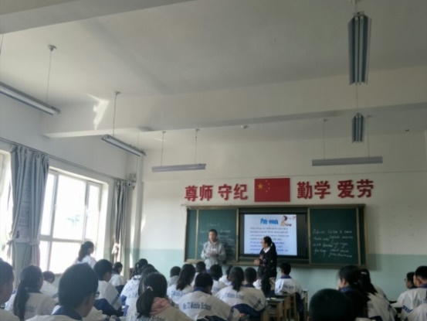
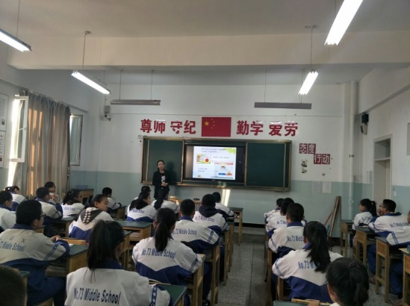
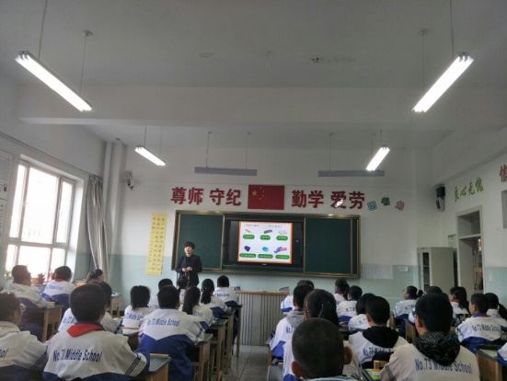
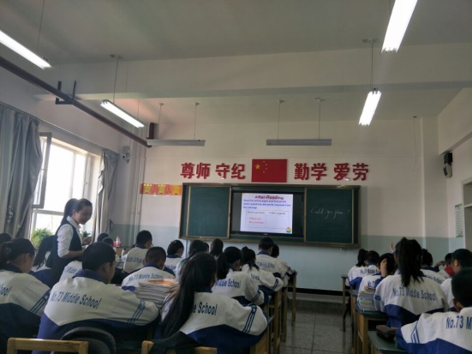
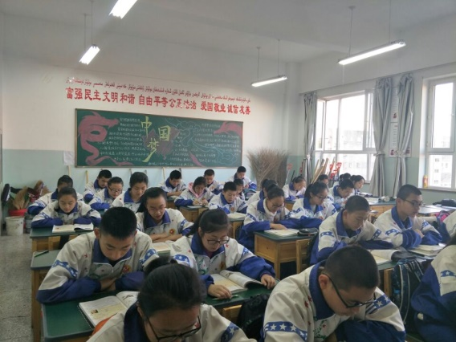
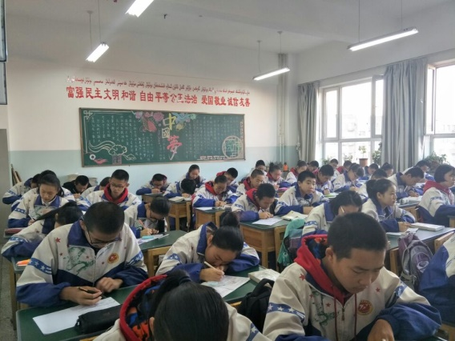
自主研修
在专家胡燕花老师的指导下, 我们学会了如何制作送教下乡方案, 如何打磨课例,如何制定教学目标。她耐心地给我们做理论指导,并热心解答我们存在的困惑, 理论与实际相结合,给我们一线教师指明了方向, 让我们在这个英语班里感到了春天般的温暖。
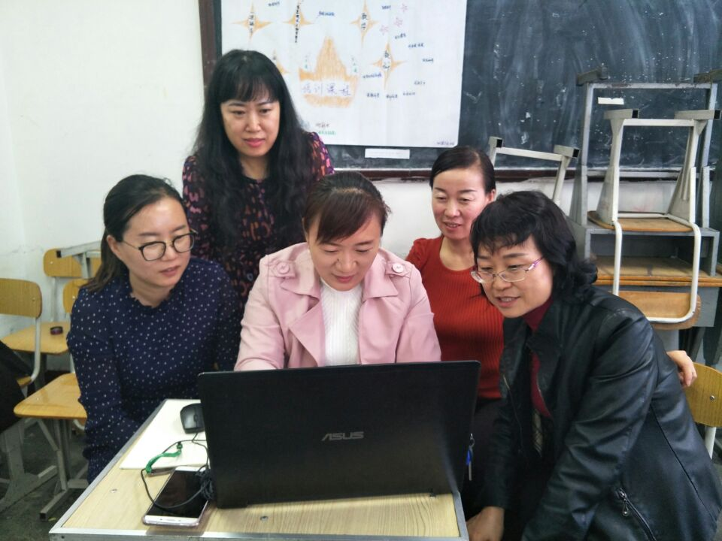

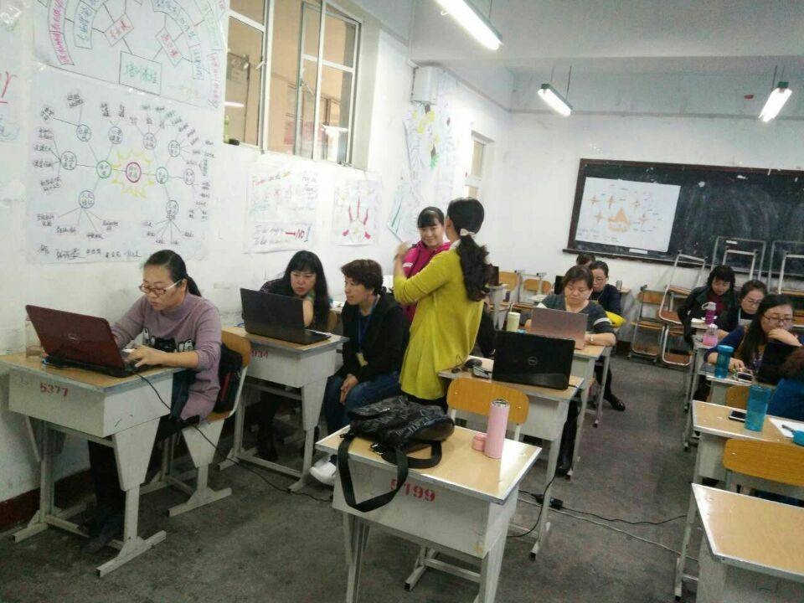

瞧，花老师给我们带来了什么？
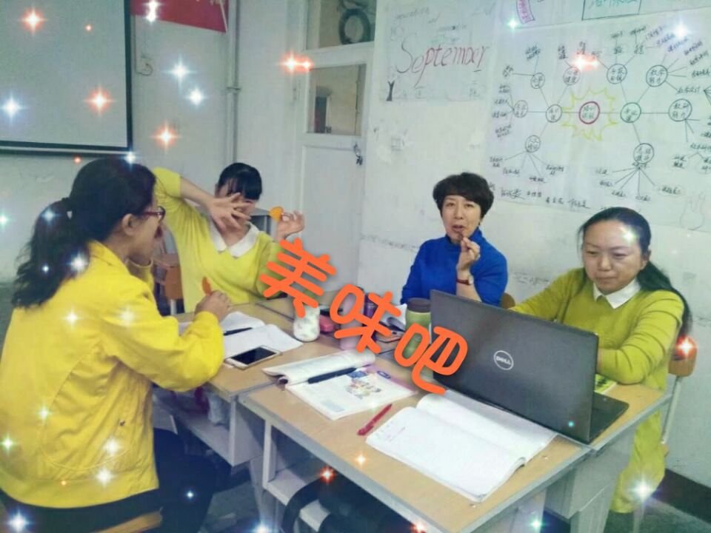
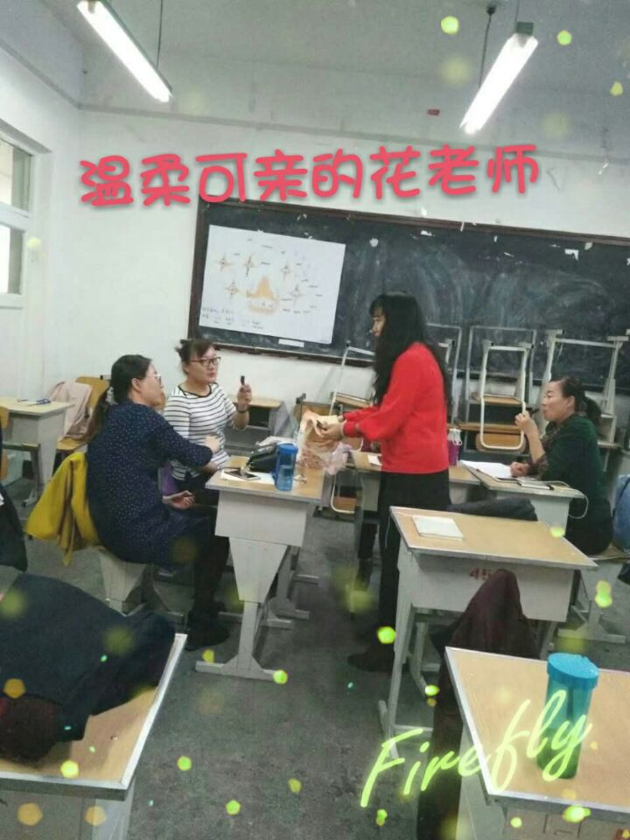

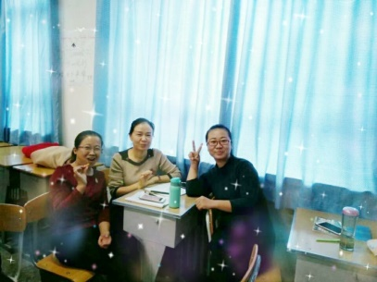
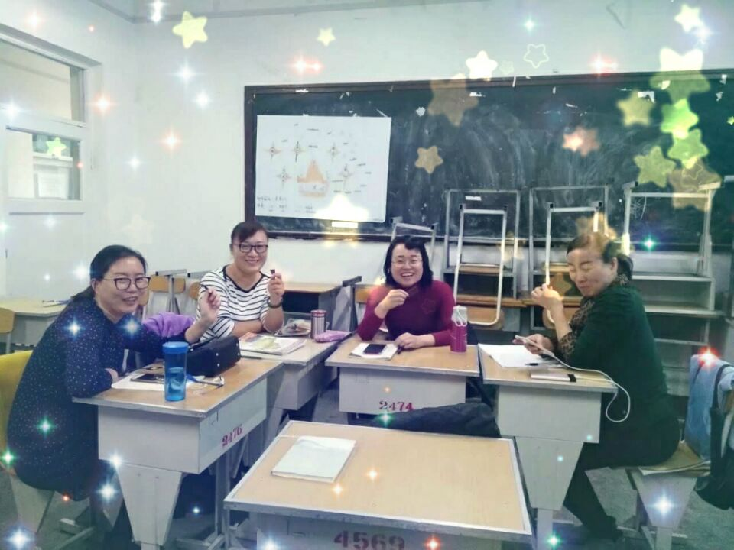

累并快乐着；苦并收获着……

在班主任付亮老师的推荐和带领下，我们一起观摩了英语大赛课的基本流程。他还给我们推荐分享了大量的优质课资源和适合中学生观看的励志电影，为我们今后的教育教学工作起了很好的引领作用。
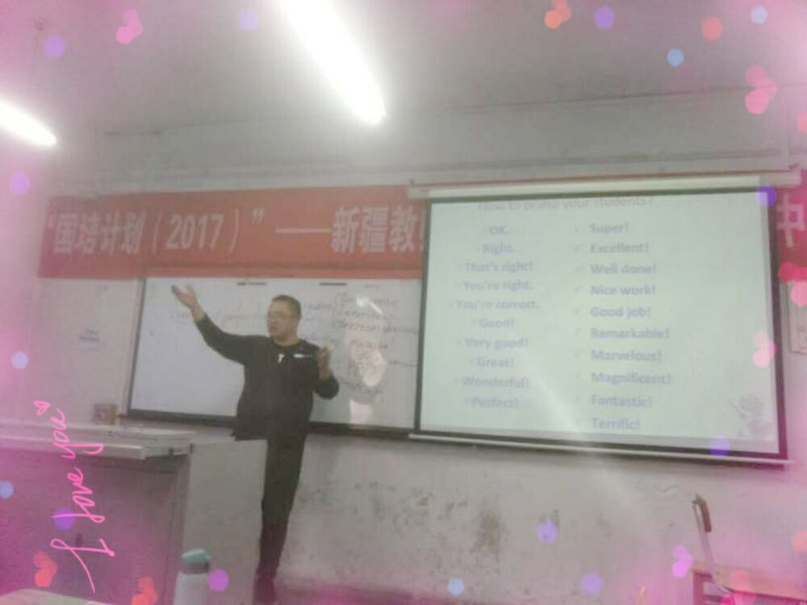
caring Liangliang

sweet
oranges
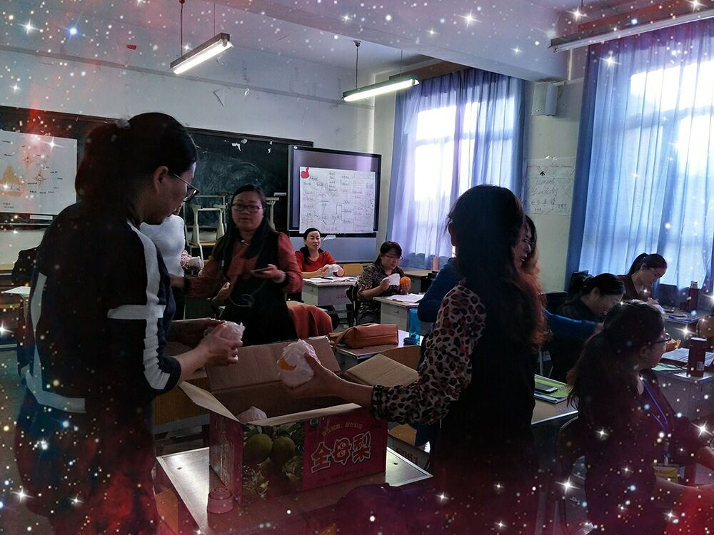
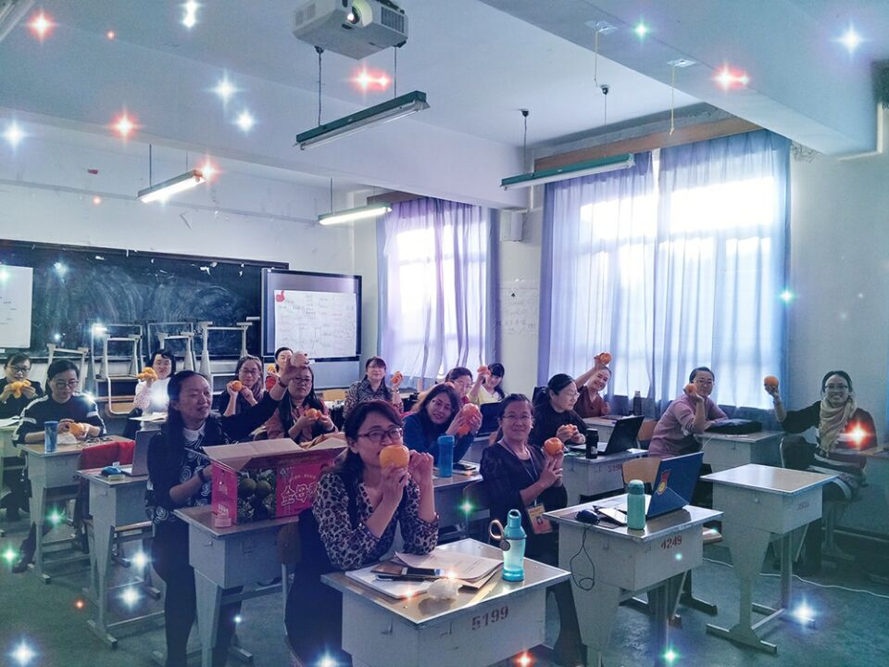

研修感言
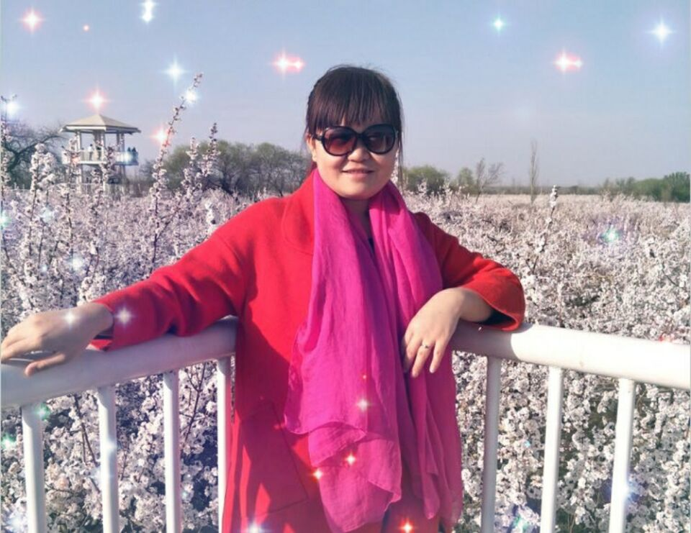
2017年9月11日，带着一份喜悦，带着一份憧憬，我来到了新疆师范大学参加国培项目培训。在为期两周的跟岗实践中，我聆听了很多优秀教师的精彩课堂，领略了教师们的风采。同时充分享受到了学员之间的深厚友谊。此次国培，既有专家引领，又有导师指导；既有理论学习，又有实践锻炼，收获颇多，深受触动，为我今后的专业成长打下了坚实的基础。
托克逊县第一中学 吉秀丽
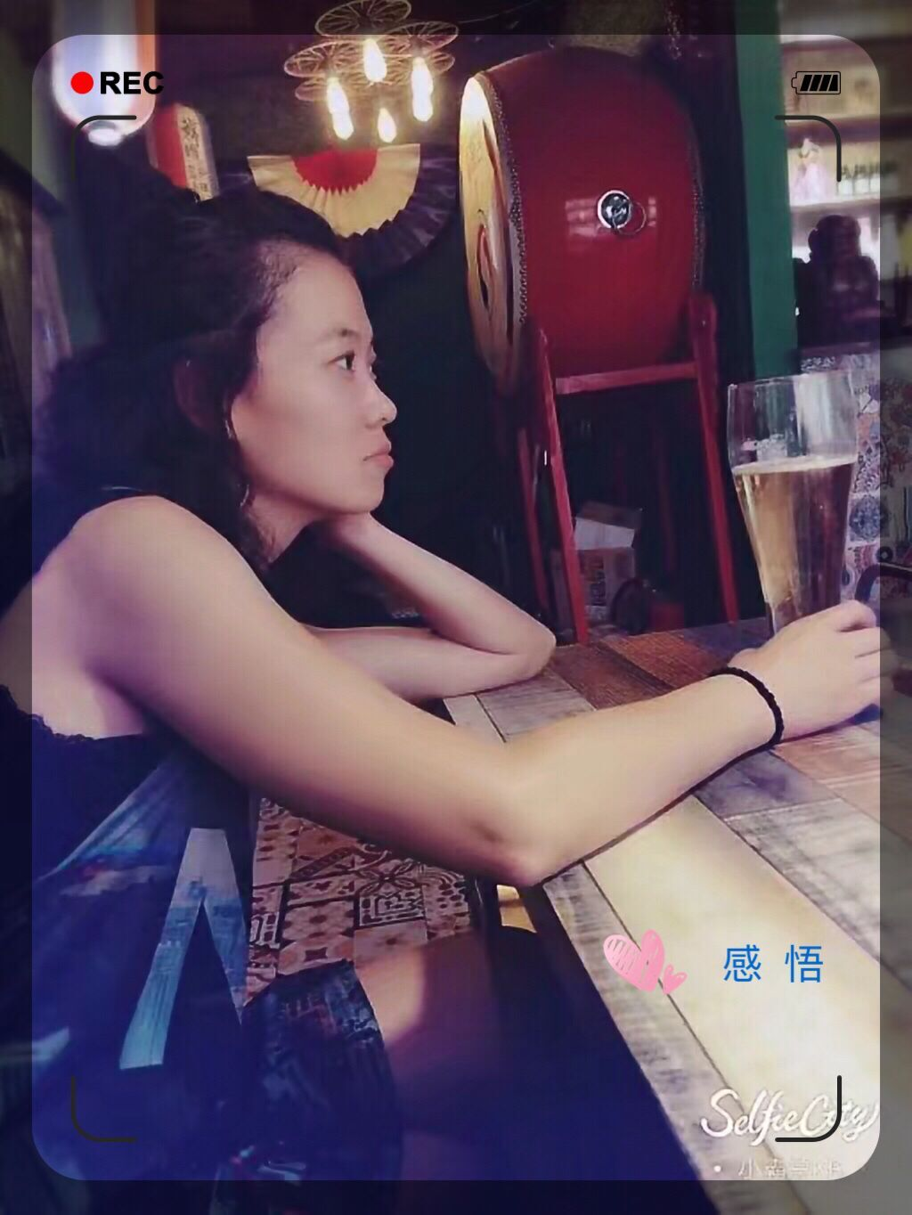

我如一个饥渴的孩子
贪婪的吸允着专家的讲座 同行的理念
我如一个幸运的孩子
有幸参加国培 有幸认识了一群可爱的伙伴
我如一个求知的孩子
不断学习 用心学习 教学因我而变
阿克苏市第四中学 于婷婷

通过这次国培，收获颇丰、感想颇深、眼界开阔了、思考问题能站在更高的境界。心中的困惑、教学中的疑难、成功的经验都是我们热心交流的话题。这是一个畅所欲言、平等交流的地方，使我对教育与新课程又有了一个新的认识，不断完善自己，多多吸取别人的经验，使自己在国培中成长。
第二师33团中学 贺慧宁

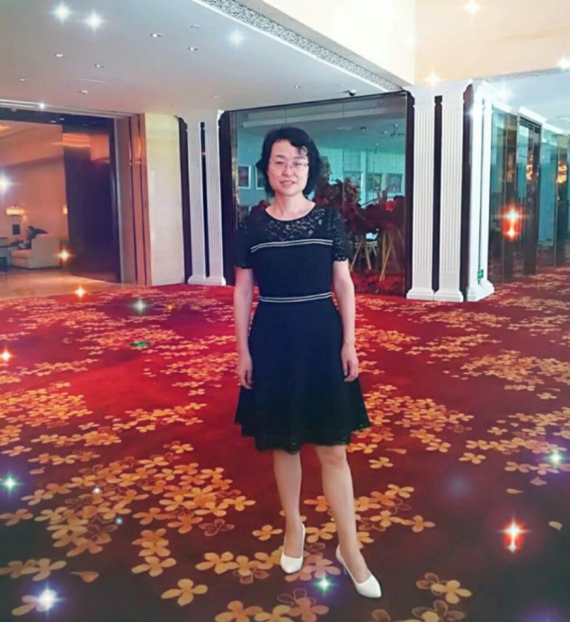
带着一颗渴望的心我参加了本次英语国培培训，这次培训内容丰富，形式多样，通过理论讲座，专家答疑，学员互动，跟刚实习，使我既有观念上的洗礼，也有理论上的提高;既有知识上的积淀，也有教学技艺的增长，还认识了一起学习的来自各地的老师们，我们从相识到相知，彼此结下了深厚的友谊。感谢国培，让我们成长！
第二师华山中学 蔡萍

2017国培转眼间就要结束了， 培训是短暂的，但收获是充实的，让我对今后的教学工作有了新的认识，确立了新的工作高度，不仅对专家、教授的讲座资料的品读还要继续深入的再一次的咀嚼、消化，还要努力让其转化为自己的教育教学理念，并指导与自己的教育实践，在今后的人生道路上，我还会怀着对待这次研修的态度，一如既往的进行自主专业研修，与时俱进，大胆革新，让人生继续在学习中快乐感动！
阿克苏市第八中学 谢彩云
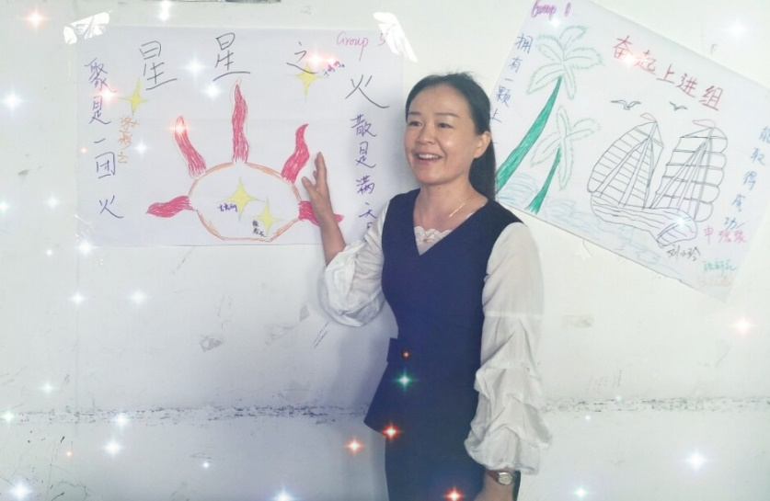
英国大文豪萧伯纳说：“你我是朋友，各拿一个苹果来交换，交换后仍然是各有一个苹果；倘若你有一种思想，我也有一种思想，把各自思想相互交流，那么每个人就有两种思想了”。国培让我认识了很多优秀的小伙伴，也教会了我与小伙伴分享，还教会了我今后在教和研中要走出自我的一路风彩，求得师生的共同发展。我相信有耕耘就有收获，在专家引领下，一如既往脚踏实地，一步一步继续坚定地走下去。
巩留县第二中学 赖春花

国培它带给了我思想上的洗礼，心灵上的震撼、理念上的革新。它使我提高了认识，理清了思路，找到了自身的不足之处以及与一名优秀教师的差距所在，我将以此为起点，不断梳理与反思自我，促使自己不断成长。在今后的教育教学实践中，静下心来，采他山之玉，纳百家之长，慢慢地走，慢慢地教，在教中学，在教中研，在教和研中走出自己的一路风采。
哈巴河县初级中学 吴桂荣

祝愿所有的老师们
身体健康，工作顺利！

